Provincia Regionale di Messina
Assessorato Agricoltura

enogastronomia e cultura
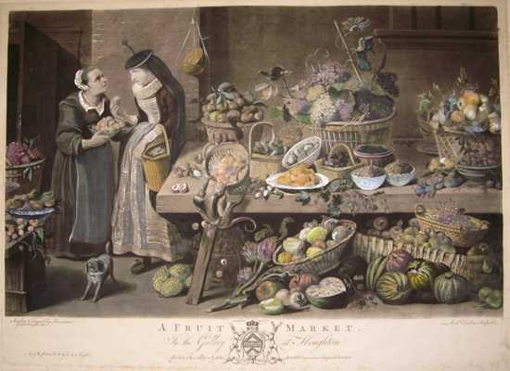

ENOTECA PROVINCIALE S. PLACIDO CALONERO’ - Sabato 12 Maggio 2012
Programma evento
- Ore 16:30 – introduzione al percorso museale
- Ore 17:00 - presentazione dei prodotti tipici
- Ore 17:30 – degustazione dei prodotti tipici e del “Vino del Convento”
- Ore 18:30 – visita guidata al complesso monumentale S. Placido Calonerò

A cura dello staff Enoteca Provinciale
con la collaborazione dell’Istituto Tecnico Agrario “P. Cuppari”

